Alternatif (Değişken) Akım - Ders Not Kâğıdı

11.2.4. Alternatif Akım
11.2.5.1. Alternatif akımı açıklar.
Öğrencilerin farklı ülkelerin elektrik şebekelerinde kullanılan gerilim değerleri ile ilgili araştırma yapmaları ve araştırma bulgularına dayanarak bu değerlerin kullanılmasının sebeplerini tartışmaları sağlanır.
11.2.5.2. Alternatif ve doğru akımı karşılaştırır.
a) Alternatif ve doğru akımın kullanıldığı yerler açıklanarak bu akımların karşılaştırılması sağlanır.
b) Edison ve Tesla’nın alternatif akım ve doğru akım ile ilgili görüşlerinin karşılaştırılması sağlanır.
c) Alternatif akımın etkin ve maksimum değerleri vurgulanır.

Elektrik Prizlerinin Pozitif ve Negatif Uçları Neresidir?
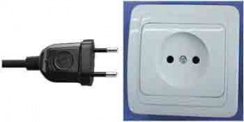
……………………… ……………………… ……………………… …………………………………………………

Ampul Sürekli Işık Veriyor mu?

………………………………
………………………………
………………………………
………………………………
………………………………
………………………………

Alternatif (Değişen) Akım (AC)

- Manyetik alanda w açısal hızıyla dönen tel bir çerçevede manyetik akı değişiminden dolayı ……………………………… oluşur.

- Bu akım bir yöne doğru önce artıp …………….. büyüklüğe vardıktan sonra azalarak ………. oluyor ve ……… yöne aynı değişimi gerçekleştiriyor.
- Alternatif mi? Değişken mi? Tabi ki …………...

I = $I_{mak}$sin(wt)
Ꜫ = V = $V_{mak}$sin(wt)

$$w=2π.f=\frac{2π}{T}$$

Alternatif Akımın Etkin ve Maksimum Değerleri
- Değişen akımın rms (root mean square) değeri (etkin değeri), ampermetre ve voltmetrenin ………………. değerdir.
- Değişen bir akımın bir dirençte enerji olarak ortaya çıkaracağı etkinin …………… doğru akım ile çıkaran değerdir.
- Sinüs şeklindeki voltaj ve akım sinyalleri için maksimum değerin …………… bölümüdür. RMS değer, ortalama değer değildir. Sinüs şeklindeki akım sinyalinin ortalama değeri ……………………..
$$V_{e}=\frac{V_{m}}{√2}$$
$$i_{e}=\frac{i_{m}}{√2}$$

Türkiye’de Değişken EMK Sinyali
V = $220√2$sin(2π50t)
V = $311$sin(314t)

Alternatif Akım ve Doğru Akımın Avantaj ve Dezavantajları
Alternatif Akım;
- Üretimdeki komütatörden gelen sesi düşürdü.
- Elektrik transferinde ısı ile kaybı düşürdü.
- Elektrik transferinde daha ince kablolarla taşınabildiği için maliyeti düşürdü.
- Gerilim yükseltilmesi ve düşürülmesini ucuzlattı ve kolaylaştırdı.
- Elektrik transferinde, motorlarında ve transformatörlerde verimi artırdı.
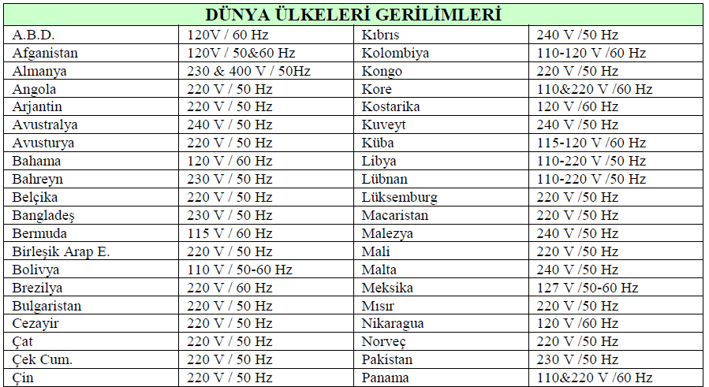
Hangi gerilim ve frekans değerlerini kullanmak daha doğrudur? Duruma göre (Taşırken farklı, kullanırken farklı) değişebilir ama çevre ülkelerdeki yaygın kullanıma dikkat edilmelidir.

Üniversite Giriş Sınavında Çıkmış Sorular

